Приём в клиентских службах ПФР ведется по предварительной записи

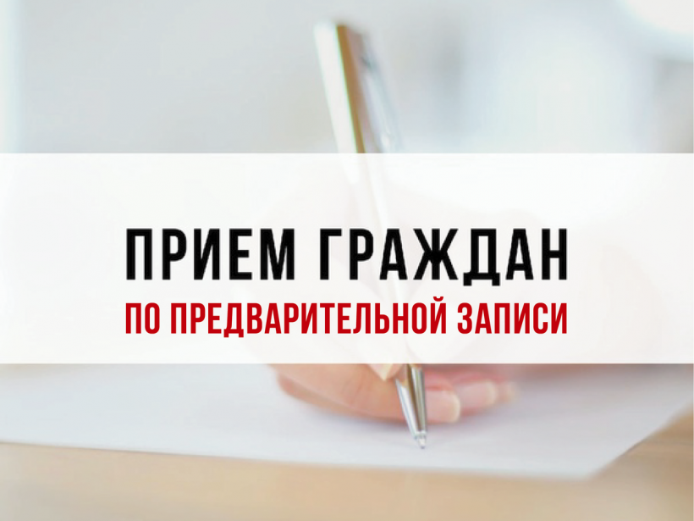
Клиентская служба (на правах отдела) в Муслюмовском районе напоминает жителям района, что прием в клиентской службе ПФР ведется по предварительной записи.
Записаться на прием можно на сайте ПФР или через мобильное приложение, регистрации для этого не требуется. Электронная запись удобна тем, что человек сам выбирает день и время приема. Кроме того, такой порядок позволяет получать услуги за максимально короткое время без ожидания в очереди.
Записаться на приём можно также по номерам 8(85556) 2-57-86, 074-11. При этом у граждан есть возможность получить по телефону не только справочную информацию, но и персональную консультацию, например, по материалам своего выплатного дела. Консультирование по конфиденциальным сведениям возможно только при сообщении оператору кодового слова, информация о котором была ранее лично представлена гражданином в клиентскую службу. Также задать кодовое слово можно в личном кабинете на сайте ПФР в разделе «Профиль пользователя».
Большинство услуг ПФР сегодня можно получить онлайн. Электронные сервисы ПФР охватывают практически все направления деятельности ПФР и предоставляемые выплаты. Личным кабинетом гражданина на сайте ПФР могут воспользоваться все, кто прошел регистрацию на портале госуслуг со статусом «подтвержденная учетная запись».

